- Назначение программы
Автоматизированная информационная система для службы доставки еды из ресторана на базе платформы .NET предназначена для автоматизации работы ресторана.
Автоматизированная информационная система для службы доставки еды должна обеспечивать выполнение следующих функций:
- авторизация пользователя;
- разграничение пользователей по ролям: системный администратор, менеджер, директор, администратор;
Форма «Управление пользователями» (Администратор):
- просмотр списка всех пользователей:
- добавление, удаление, редактирование данных;
- фильтрация по роли пользователя (выпадающий список);
- «живой» поиск по полю «ФИО», как фильтрация записей при совпадении с начала поля;
- совместная работа поиска и фильтрации;
- сброс фильтров и поиска по кнопке «Сброс»;
- автоматизация ввода данных: роль пользователя задаётся через выпадающий список, поле «ФИО» принимает только кириллицу, а так же каждое слово автоматически начинается с заглавной буквы.
Формы «Справочники (Статусы, Категории, Подарки)» (Администратор):
- просмотр списков:
- добавление, удаление, редактирование данных;
- переключение между справочниками с помощью вкладок;
- проверка на дублирование.
Форма «Учет заказов» (Администратор):
- просмотр списка всех заказов:
- «живой» поиск по полю «Номер заказа», как фильтрация записей при совпадении с начала поля;
- «живой» поиск по полю «Номер телефона», как фильтрация записей при совпадении с начала поля;
- фильтрация по статусу заказа (выпадающий список);
- совместная работа поиска и фильтрации;
- сброс фильтров и поиска по кнопке «Сброс»;
- переход на форму «Просмотр заказа» при нажатии на кнопку «Детальная инф».
Форма «Просмотр заказа» (Администратор):
- просмотр информации о заказе: дата заказа, статус заказа, блюда в заказе, сумма заказа;
- изменение статуса любого заказа (для исправления ошибочно присвоенных статусов).
Форма «Меню блюд» (Администратор):
- просмотр списка всех блюд:
- добавление/удаление изображения;
- фильтрация по категориям (выпадающий список);
- «живой» поиск по полю «Наименование», как фильтрация записей при совпадении ввода с начала поля;
- совместная работа поиска и фильтрации;
- сброс фильтров и поиска по кнопке «Сброс»;
- добавление, изменение и удаление данных;
- автоматизация ввода данных: категория блюда задаётся через выпадающий список;
- проверка на дублирование.
Форма «Учёт заказов» (Директор):
- просмотр списка всех заказов:
- формирование отчёта по заказам Excel 2007 при нажатии на кнопку «Отчёт по заказам»;
- формирование отчёта по выручке Excel 2007 при нажатии на кнопку «Отчёт по выручке»;
- переход на форму «Просмотр заказа» при нажатии на кнопку «Детальная инф».
Форма «Статистикa по сертификатам» (Директор):
- просмотр списка всех выданных сертификатов:
- подсчёт прибыли за определённый период по сертификатам;
- формирование отчёта в Excel 2007 при нажатии на кнопку «Отчёт по сертификатам».
Форма «Топ 10 блюд» (Директор):
- формирование рейтинга по популярности блюд;
- формирование отчёта в Excel 2007 при нажатии на кнопку «Топ 10 блюд».
Форма «Меню блюд» (Менеджер):
- просмотр списка всех блюд;
- «живой» поиск по полю «Наименование», как фильтрация записей при совпадении ввода с начала поля;
- фильтрация по категории товара (выпадающий список);
- сортировка поля «Цена» по убыванию и возрастанию (выпадающий список);
- совместная работа поиска, фильтрации, сортировки;
- сброс фильтров и поиска по кнопке «Сброс»;
- добавление блюд в заказ клиента через контекстное меню.

Форма "Состав заказа" (Менеджер):
- просмотр блюд, которые находятся в заказе;
- изменение количества каждого блюда;
- удаление блюд из заказа;
- автоматический пересчет общей суммы с учётом подарков;
- отображение итоговой суммы к оплате;
- кнопка "Детали заказа" для перехода к полной информации о заказе.
Форма «Детали заказа» (Менеджер):
- форма для заполнения деталей заказа:
- поле «Номер телефона» маска ввода;
- переключатель «Доставка» / «Самовывоз» (Скрывает или показывает поле адреса ресторана);
- в поле «Дата заказа» при создании заказа автоматически устанавливается как текущее системное время + 1 час;
- поле «Вид оплаты» (Выпадающий список);
- автоматически задается номер заказа;
- автоматический присваивается статус заказа «В обработке»;
- формирование чека с экспортом в MS Word на форме.
- расчёт остатка после оплаты сертификатом;
- изменение статуса сертификата, если остаток на сертификате равен 0;
- при оплате сертификатом проверяется:
- существует ли сертификат в базе данных;
- не истёк ли срок действия;
- остаток средств.
Форма «Текущие заказы» (Менеджер):
- просмотр списка текущих заказов;
- переход к детальной информации о заказе через форму «Просмотр заказа».
Форма «Просмотр заказа» (Менеджер):
- просмотр информации о заказе: дата заказа, статус заказа, блюда в заказе, сумма заказа;
- изменение статуса любого заказа.
Форма «Выдачи сертификата» (Менеджер):
- формы для выдачи сертификата
- поле «Номер сертификата» счетчик;
- поле «Номер телефона» ограничено маской ввода;
- цена (Выпадающий список);
- дата выдачи сертификаты подставляется из системной даты;
- автоматический присваивается статус сертификаты «Активен».
Форма «Сертификаты» (Менеджер):
- просмотр списка сертификатов;
- изменение статуса сертификата на «Возвращён» через контекстное меню.
- «живой» поиск по полю «Номер сертификата», как фильтрация записей при совпадении ввода с начала поля;
- фильтрация по статусу сертификата (выпадающий список);
- совместная работа поиска и фильтрации;
- сброс фильтров и поиска по кнопке «Сброс».
Форма «Настройки» (Системный Администратор):
- Настройка системы;
- настройка подключения к БД;
- выполнение импорта и экспорта данных в формате .csv;
- выполнение резервного копирования;
- восстановление базы данных;
- редактирование времени бездействия системы.

Условия выполнения программы
Минимальные системные требования:
- Процессор: Intel или AMD (от 2,4 Гц);
- ОЗУ: 8G;
- Свободное место на диске: 500 MБ;
- Разрешение монитора 1900x1080;
Для правильной работы программного продукта на ПК должно быть установлено:
- ОС Windows 10 и выше;
- MS Word 2007 и выше;
- MS Excel 2007 и выше;
- Framework 4.7.2 и выше.

- Выполнение программы
  - Установка программы
Запустить установщик, выбрать путь для установки программы, путь до установки можно оставить по умолчанию. Нажать кнопку «Далее» в соответствии с рисунком Б.3.1.1.
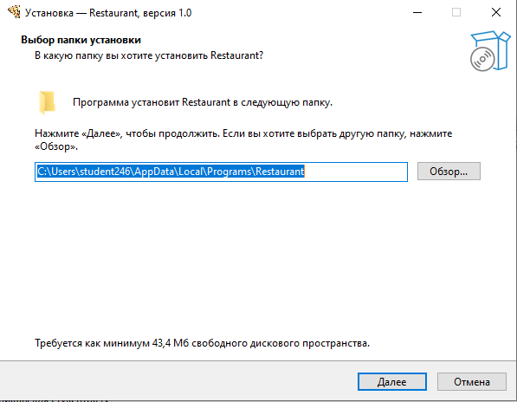
Рисунок Б.3.1.1 — Выбор пути для установки пути программы

Поставить галочку, если требуется создание ярлыка на рабочем столе. Нажать кнопку «Далее» в соответствии с рисунком Б.3.1.2.
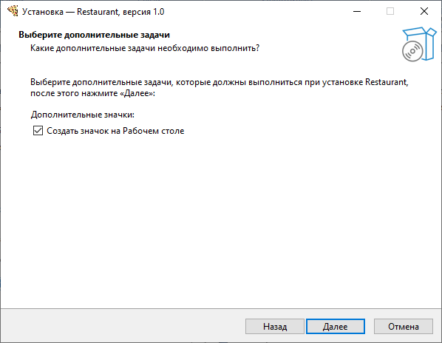
Рисунок Б.3.1.2 — Создание ярлыка на рабочем столе

Нажать кнопку «Установить» в соответствии с рисунком Б.3.1.3.
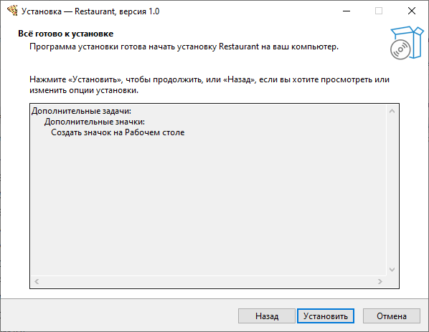 Рисунок Б.3.1.3 — Установка программы

По окончании установки нажать кнопку «Завершить». Если не требуется запуск программы, убрать галочку в соответствии с рисунком Б.3.1.4.
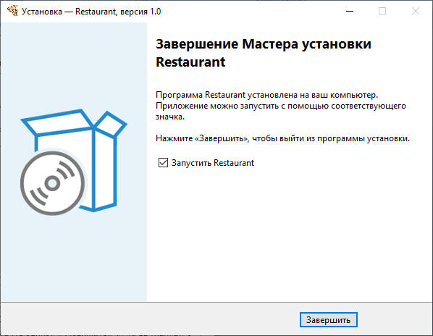
Рисунок Б.3.1.4 — Завершение установки программы

  - Выполнение программы
После запуска программы откроется форма авторизации. Форма авторизации представлена в соответствии с рисунком Б.3.2.1.
Нам необходимо ввести логин и пароль и нажать кнопку «Войти».
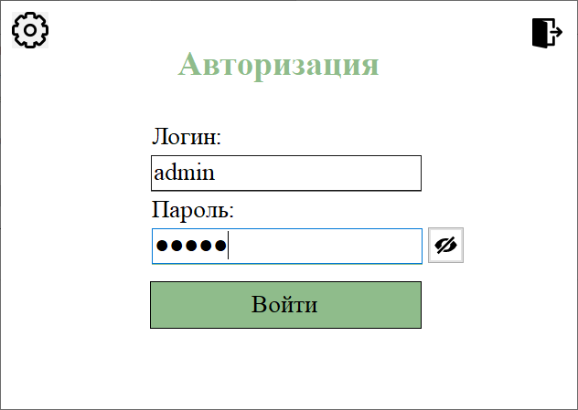
Рисунок Б.3.2.1– Форма авторизации
Если введённые пароль и логин верны, то осуществляется переход на главную форму.
Для входа в систему используются учетные данные, предоставленные администратором. В дистрибутиве программы предусмотрены следующие учетные записи по умолчанию:

Роль | Логин | Пароль
Администратор | admin | admin
Системный администратор | sisadmin | admin
Менеджер | manager | admin
Директор | director | admin

Для пользователя с ролью «Администратор» главная форма содержит функциональные кнопки для доступа к разделам управления системой, в соответствие с рисунком Б.3.2.2.

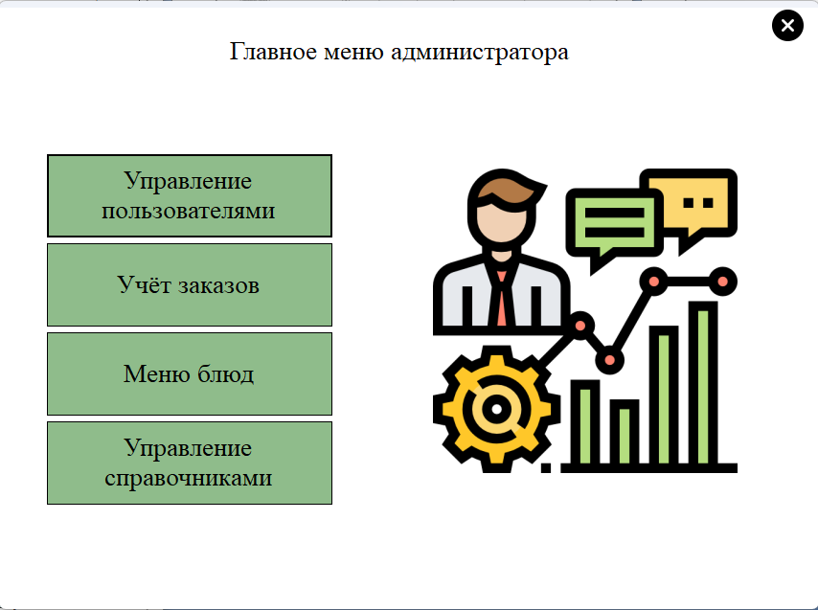
Рисунок Б.3.2.2 – Главная форма роли Системного Администратор

Для пользователя с ролью «Директор» главная форма содержит функциональные кнопки для доступа к разделам аналитики и управления, в соответствии с рисунком Б.3.2.3.
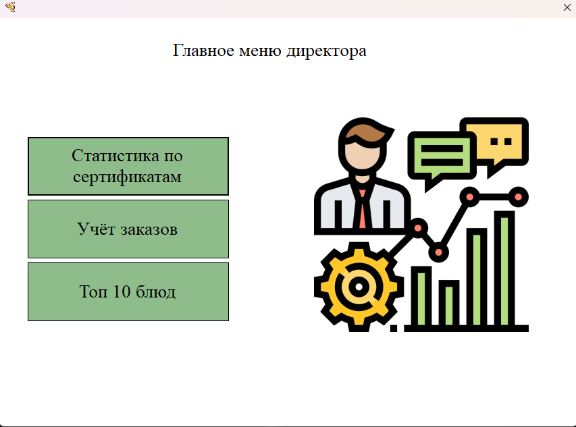
Рисунок Б.3.2.3 – Главная форма роли Директора

Для пользователя с ролью «Менеджера» главная форма содержит функциональные кнопки для доступа к разделам работы с заказами и сертификатами, в соответствии с рисунком Б.3.2.4.
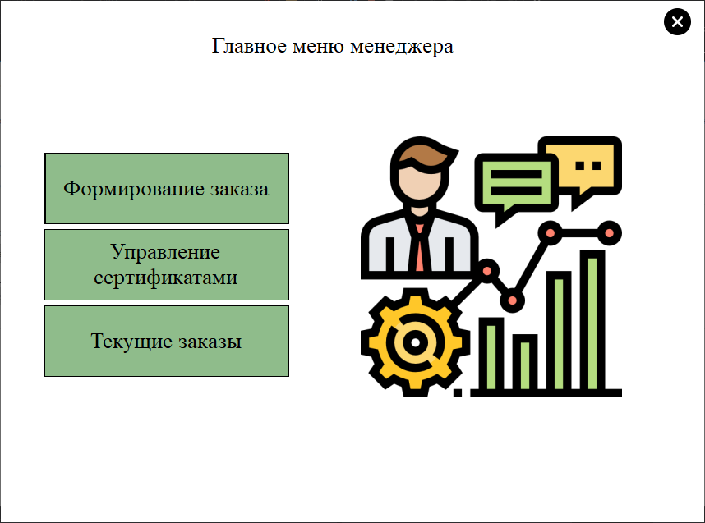
Рисунок Б.3.2.4 – Главная форма роли Менеджер
Для пользователя с ролью «Менеджера» главная форма содержит функциональные кнопки для доступа к разделам администрирования системы, в соответствии с рисунком Б.3.2.5.
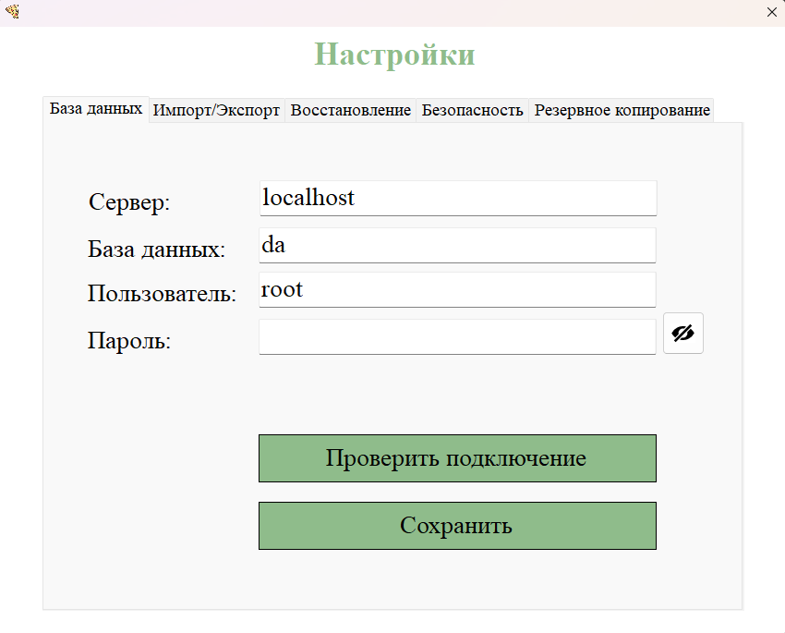
Рисунок Б.3.2.5– Главная форма системного администратора
Для настройки подключения базы данных перейдите на вкладу «Настойка БД» и заполните следующие поля: адрес сервера, имя базы данных, имя пользователя, пароль (при наличии). Далее нажмите на кноку «Проверить подключение» и если подключение успешно нажмите на кнопку «Сохранить».

Переходим на форму «Управление пользователями» под ролью Администратора. Форма открывается, нажав на кнопку «Управление пользователями» на главной форме роли Администратора. Форма «Управление пользователями» под ролью Aдминистратора, представлена в соответствии с рисунком Б.3.2.6. При нажатии на кнопку «Добавить» отображается панель для добавления. После заполнения обязательных полей данными и при нажатии на кнопку «Сохранить» в системе создается новый пользователь и панель закрывается.
Для изменения данных существующего пользователя предусмотрена кнопка «Редактировать». При её нажатии открывается панель, предварительно заполненная текущими данными выбранного пользователя. После внесения изменений и подтверждения кнопкой «Сохранить» запись обновляется и панель закрывается.
Для удаления пользователя из системы используется кнопка «Удалить».
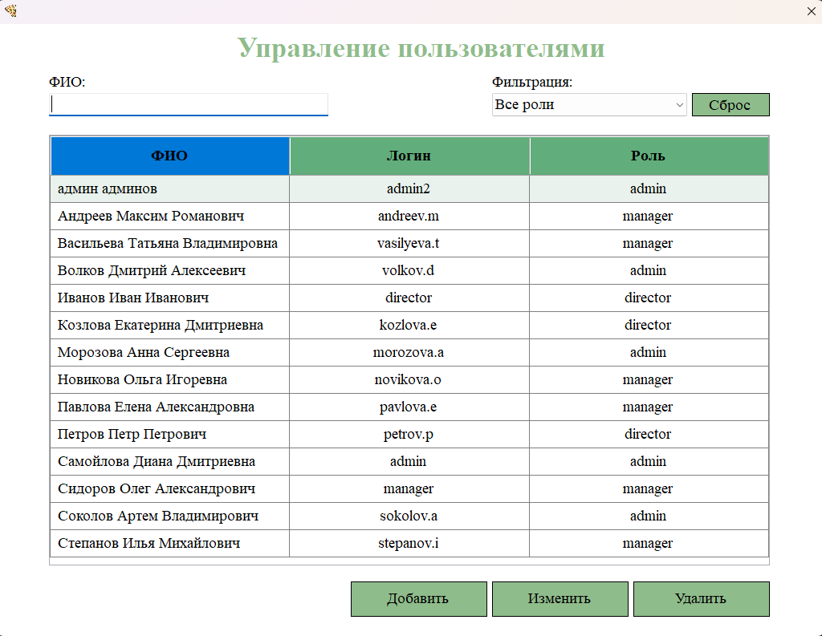
Рисунок Б.3.2.6 – Форма «Управление пользователями»
Переходим на форму «Управление справочниками» под ролью Aдминистратора нажав на кнопку «Управление справочниками» на главной форме роли Администратора. Форма «Управление справочниками» под ролью Aдминистратора, представлена в соответствии с рисунком Б.3.2.7. После заполнения обязательных полей данными и нажатия на кнопку «Сохранить» новая запись добавляется в справочник.
Для изменения данных существующего пользователя предусмотрена кнопка «Редактировать». При её нажатии появляется кнопка «Сохранить», предварительно заполненная текущими данными выбранного пользователя. После внесения изменений и подтверждения кнопкой «Сохранить» запись обновляется.
Для удаления записи из справочника используется кнопка «Удалить».

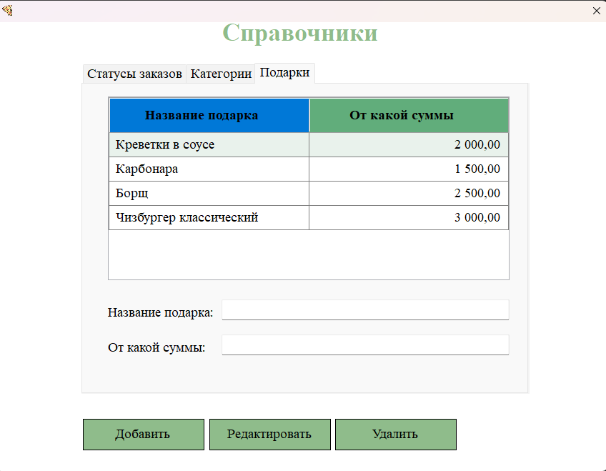
Рисунок Б.3.2.7 – Форма «Управление справочниками»
Переходим на форму «Учёт заказов» под ролью администратора нажав на кнопку «Учёт заказов» на главной форме роли Администратора. Форма «Учёт заказов» под ролью Aдминистратора, представлена в соответствии с рисунком Б.3.2.8.
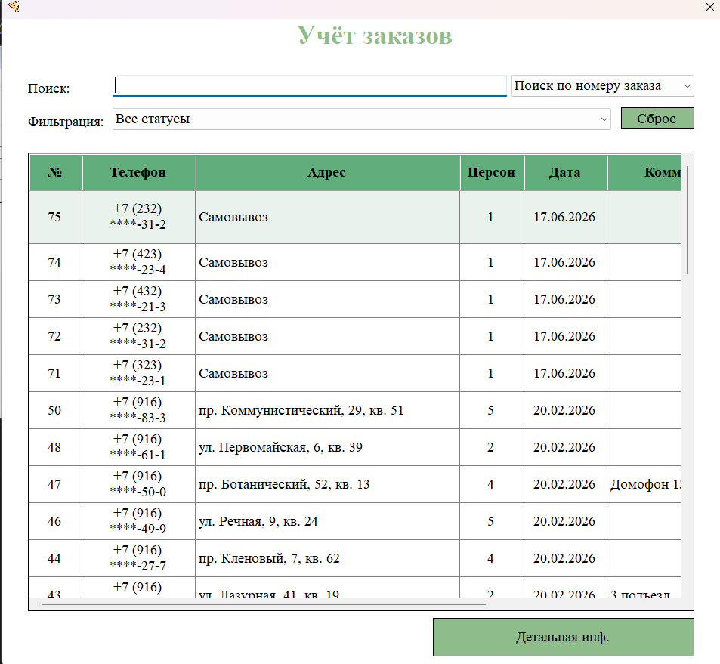
Рисунок Б.3.2.8 – Форма «Учёт заказов»

Переходим на форму «Просмотр заказа» под ролью администратора нажав на кнопку «Детальная инф.» на форме «Учёт заказов». Форма «Просмотр заказа» под ролью Aдминистратора, представлена в соответствии с рисунком Б.3.2.9.
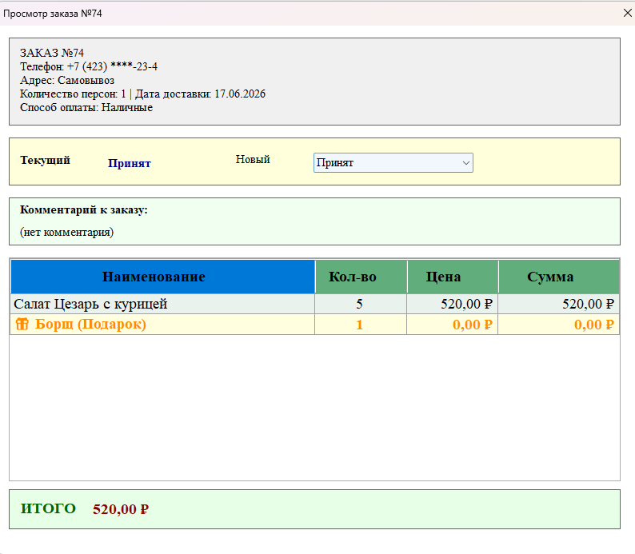
Рисунок Б.3.2.9 – Форма «Просмотр заказа»

Переходим на форму «Меню блюд» под ролью Администратора. Форма открывается, нажав на кнопку «Меню блюд» на главной форме роли Администратора. Форма «Меню блюд» под ролью Aдминистратора, представлена в соответствии с рисунком Б.3.2.10. При нажатии кнопки «Добавить» отображается панель для ввода данных нового пользователя. После заполнения обязательных полей и закрытия панели редактирования система выводит диалоговое окно с вопросом о необходимости сохранения внесенных изменений.
Для изменения данных существующего пользователя предусмотрена кнопка «Редактировать». При её нажатии открывается форма, предварительно заполненная текущими данными выбранного пользователя. После внесения изменений и закрытия панели редактирования система выводит диалоговое окно с вопросом о необходимости сохранения внесенных изменений.
Для удаления пользователя из системы используется кнопка «Удалить».
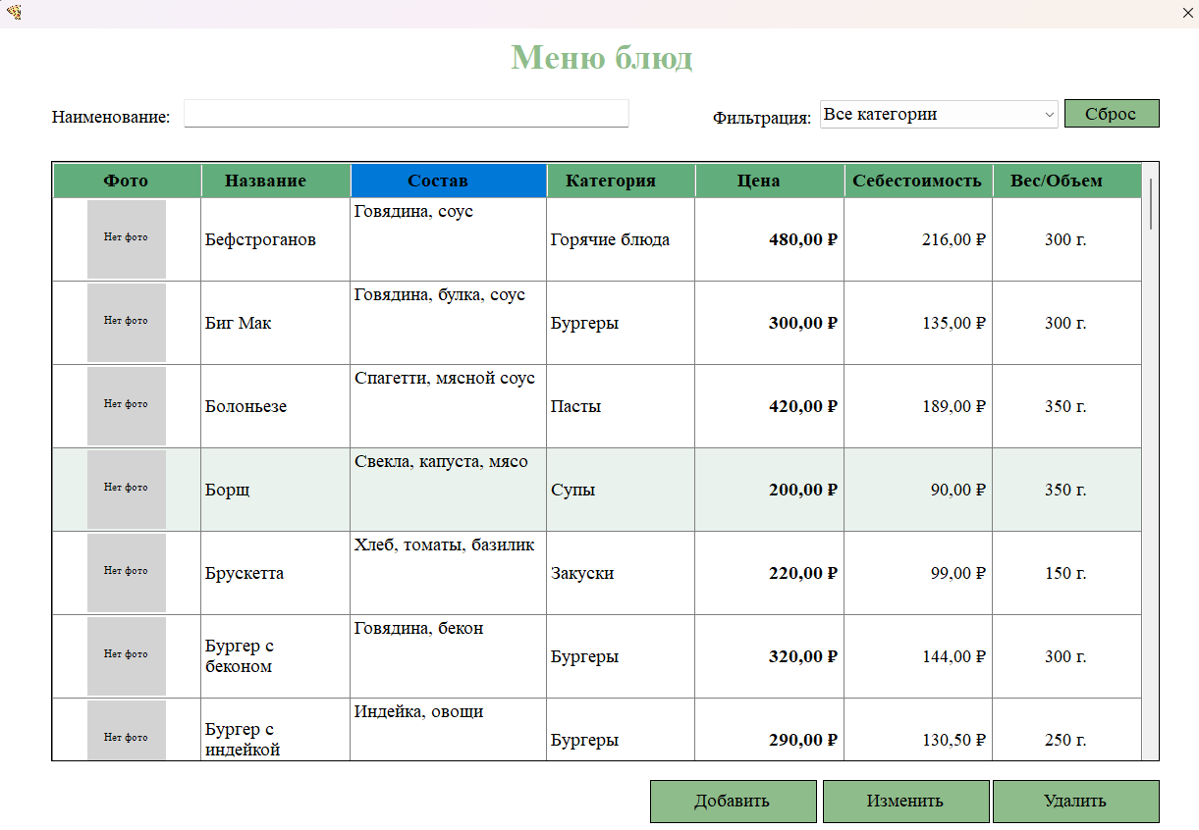
Рисунок Б.3.2.10 – Форма «Меню блюд»
Переходим на форму «Учёт заказов» под ролью Директора. Форма открывается, нажав на кнопку «Учёт заказов» на главной форме роли Директор. Форма «Учёт заказов» под ролью директора, представлена в соответствии с рисунком Б.3.2.11.
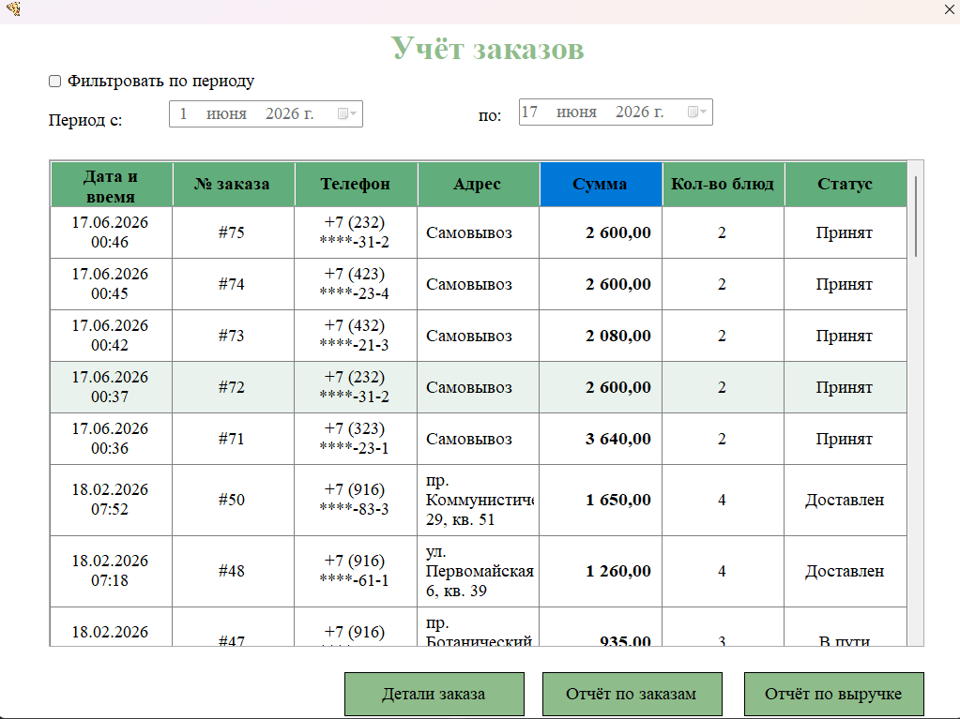
Рисунок Б.3.2.11 – Форма «Отчёт по заказам за период»

Для просмотра детальной информации о заказе неоходимо нажать на кнопку «Детальная инф.». Форма «Детали заказа» под ролью директора, представлена в соотвествии с рисунком Б.3.2.12.
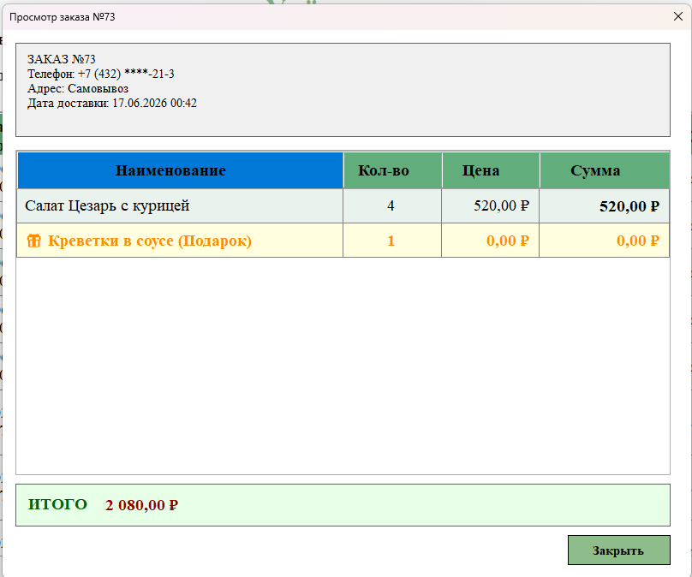
Рисунок Б.3.2.12 – Форма «Детали заказа»
Для формирования отчёта по заказам необходимо нажать кнопку «Отчёт по заказам». На основе указанного периода будет сформирован отчёт по всем заказам, если период не указан, то отчёт формируется по всем заказам.
После нажатия откроется стандартное диалоговое окно для выбора места сохранения файла. Необходимо указать папку для сохранения и имя файла, после чего отчёт будет автоматически сохранён и сразу открыт для просмотра. Отчёт по заказам под ролью директора, представлен в соответствии с рисунком Б.3.2.13.
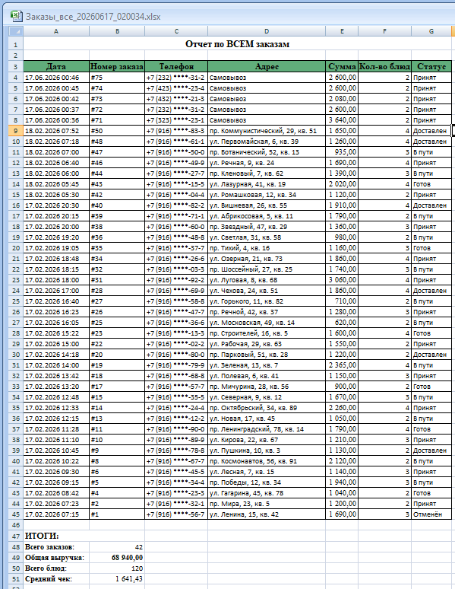
Рисунок Б.3.2.13 – Отчёт по заказам
Для формирования отчёта по заказам необходимо нажать кнопку «Отчёт по выручке». На основе указанного периода будет сформирован отчёт по всем заказам, если период не указан, то отчёт формируется по всем заказам.
После нажатия откроется стандартное диалоговое окно для выбора места сохранения файла. Необходимо указать папку для сохранения и имя файла, после чего отчёт будет автоматически сохранён и сразу открыт для просмотра. Отчёт по выручке под ролью директора, представлен в соответствии с рисунком Б.3.2.14.
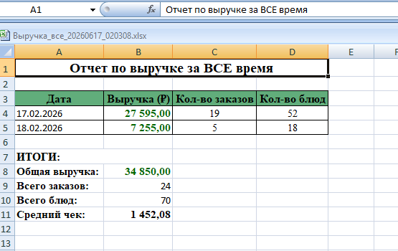
Рисунок Б.3.2.14 – Форма «Отчёт по выручке»

Переходим на форму «Статистика по сертификатам» под ролью Директора. Форма открывается, нажав на кнопку «Статистика по сертификатам» на главной форме роли Директор Форма «Статистика по сертификатам» под ролью директора, представлена в соответствии с рисунком Б.3.2.15.

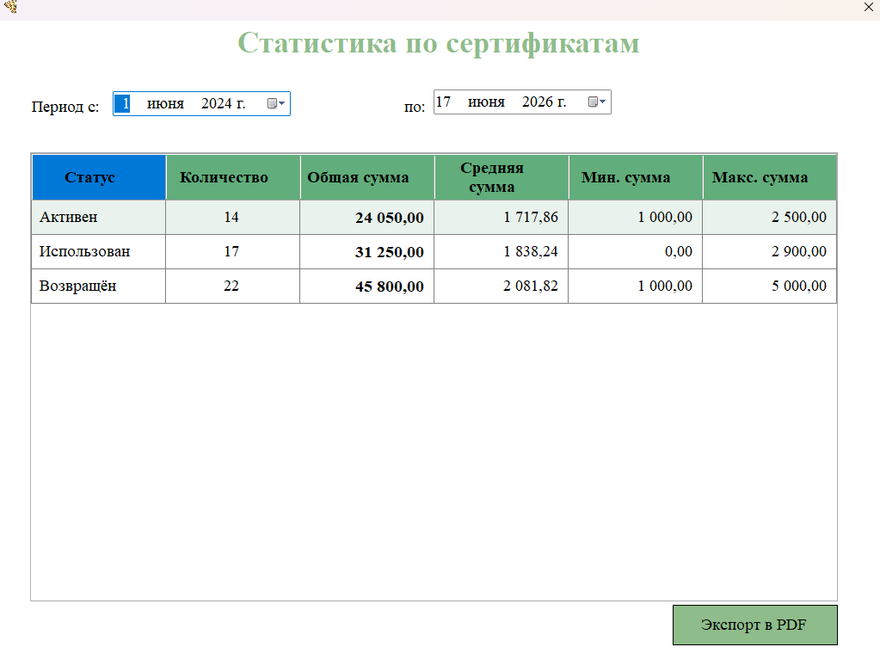
Рисунок Б.3.2.15 – Форма «Статистика по сертификатам».
Для экспорта отчёта в PDF необходимо нажать на кнопку «Экспорт в PDFl», после нажатия откроется стандартное диалоговое окно для выбора места сохранения файла. Необходимо указать папку для сохранения и имя файла, после чего отчёт будет автоматически сохранён и сразу открыт для просмотра. Статистика по сертификатам под ролью директора, представлена в соответствии с рисунком Б.3.2.16.
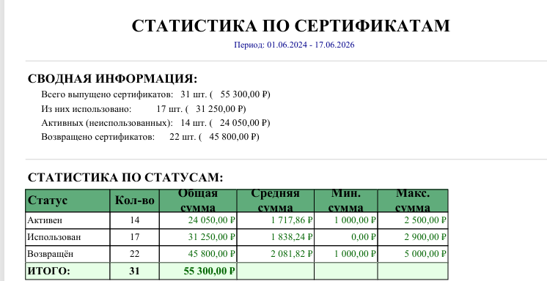
Рисунок Б.3.2.16 – Статистика по сертификатам
Переходим на форму «Топ 10 блюд» под ролью Директора. Форма открывается, нажав на кнопку Топ 10 блюд» на главной форме роли Директор. Форма «Топ 10 блюд» под ролью директора, представлена в соответствии с рисунком Б.3.2.17.
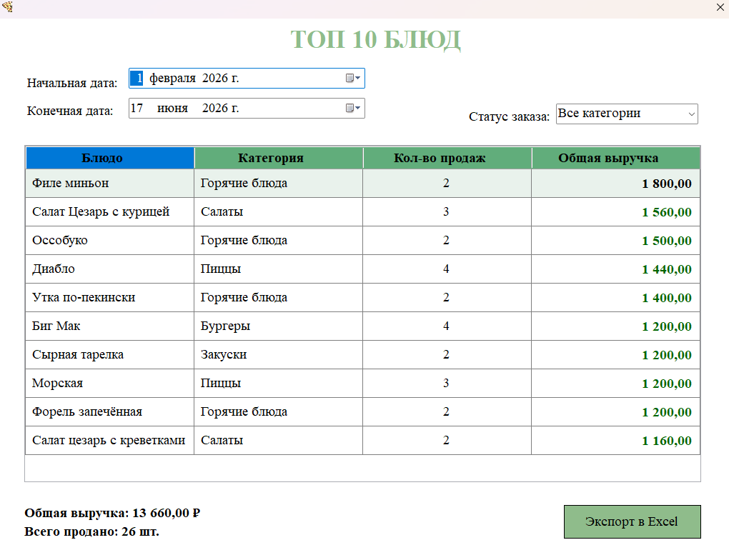
Рисунок Б.3.2.17 – Форма «Топ 10 блюд»
Для экспорта отчёта в Excel необходимо нажать кнопку «Экспорт в Excel». После нажатия откроется стандартное диалоговое окно для выбора места сохранения файла. Необходимо указать папку для сохранения и имя файла, после чего отчёт будет автоматически сохранён и сразу открыт для просмотра. Топ 10 блюд для роли Директора представлена на рисунке Б.3.2.18.

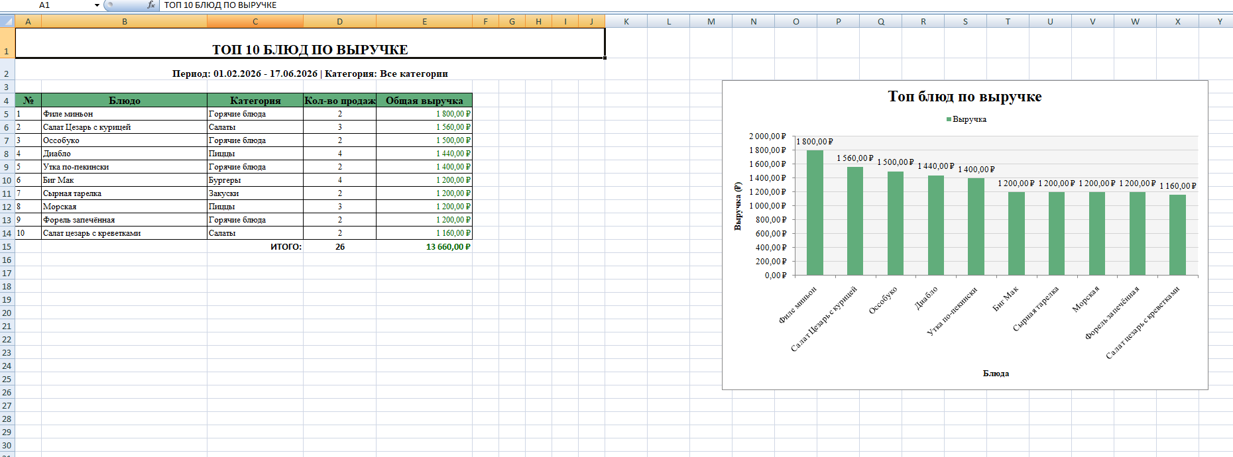
Рисунок Б.3.2.18 – Топ 10 блюд

Переходим на форму «Меню блюд» под ролью менеджера нажав на кнопку «Формирование заказа» на главной форме роли менеджера. Форма «Меню блюд» под ролью менеджера, представлена в соответствии с рисунком Б.3.2.19.
При нажатии левой кнопкой мыши на блюдо оно добавляется в корзину.
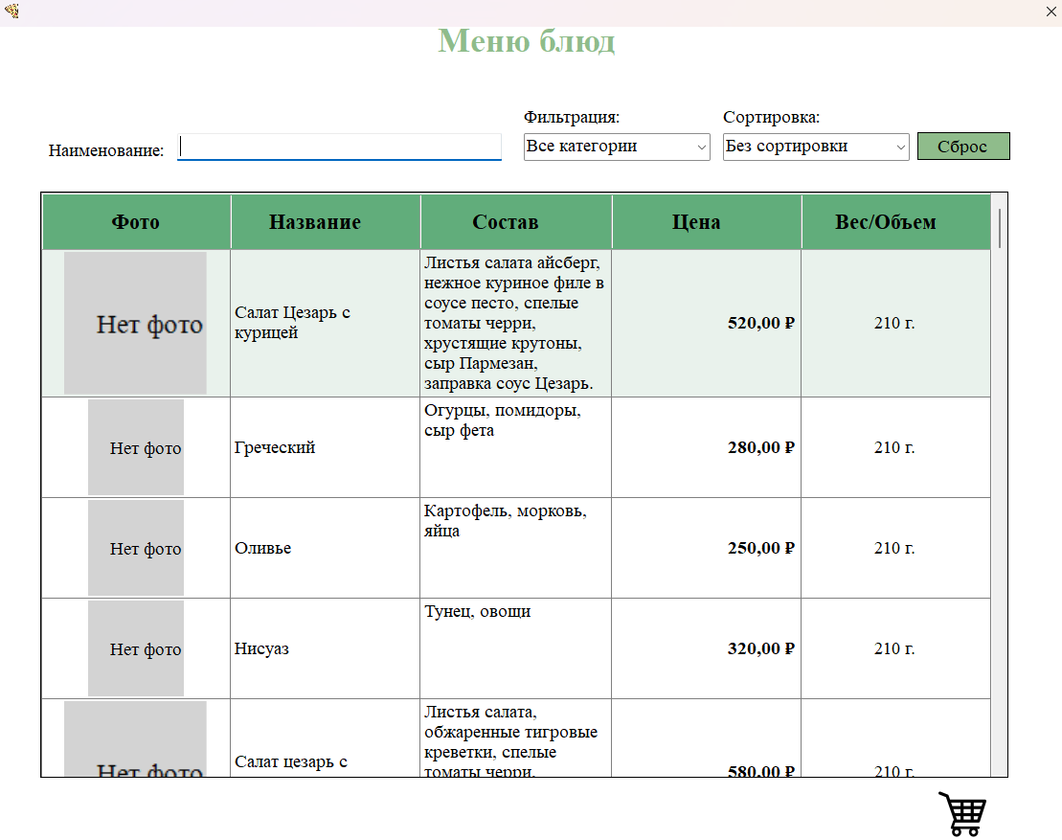
Рисунок Б.3.2.19 – Форма «Меню блюд»

Переход на форму «Состав заказа» под ролью Менеджера осуществляется при нажатии на кнопку с иконкой корзины, расположенную на форме «Меню блюд». переход на форму «Состав заказа» возможен только при условии, что в корзине присутствует хотя бы один товар.
Форма «Состав заказа» представлена в соответствии с рисунком Б.3.2.20.
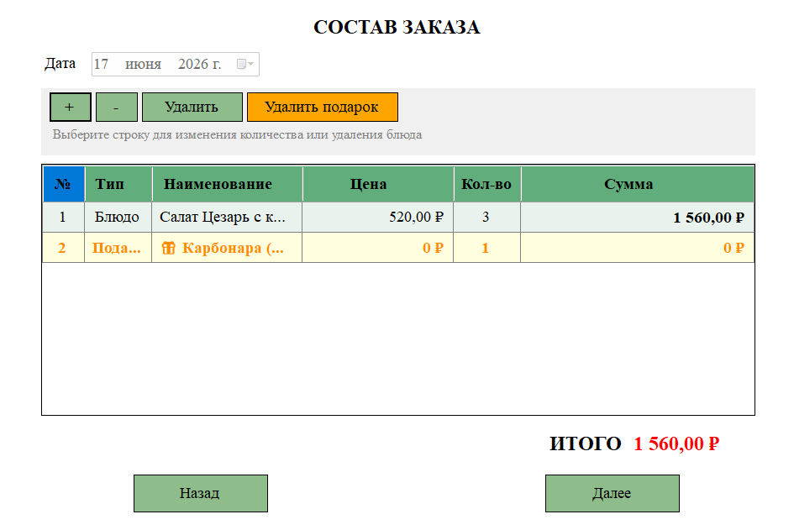
Рисунок Б.3.2.20 – Форма «Состав заказа»

Переход на форму «Детали закаказа» под ролью Менеджера осуществляется при нажатии на кнопку «Далее» расположенную на форме «Состав заказа». Форма «Детали заказа» под ролью менеджера, представлена в соответствии с рисунком Б.3.2.21.
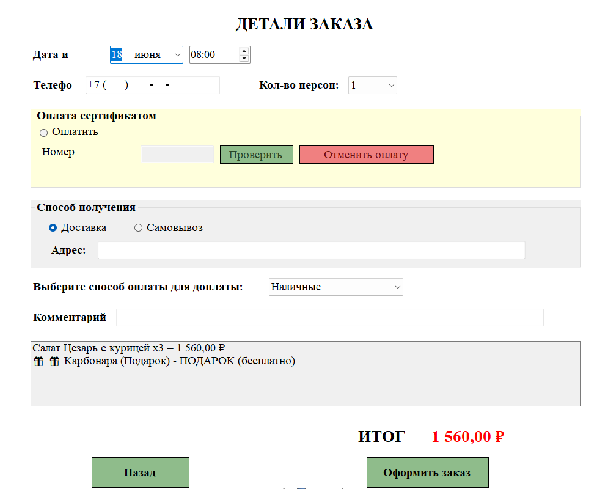
Рисунок Б.3.2.21 – Форма «Детали заказа»

При нажатии на кнопку «Оформить заказ», расположенную на форме «Детали заказа», происходит сохранение заказа в базе данных и формирование чека. После нажатия открывается стандартное диалоговое окно для выбора места сохранения файла. Необходимо указать папку для сохранения и имя файла, после чего чек будет автоматически сохранён и сразу открыт для просмотра. Чек заказа для роли Менеджера представлена на рисунке Б.3.2.22
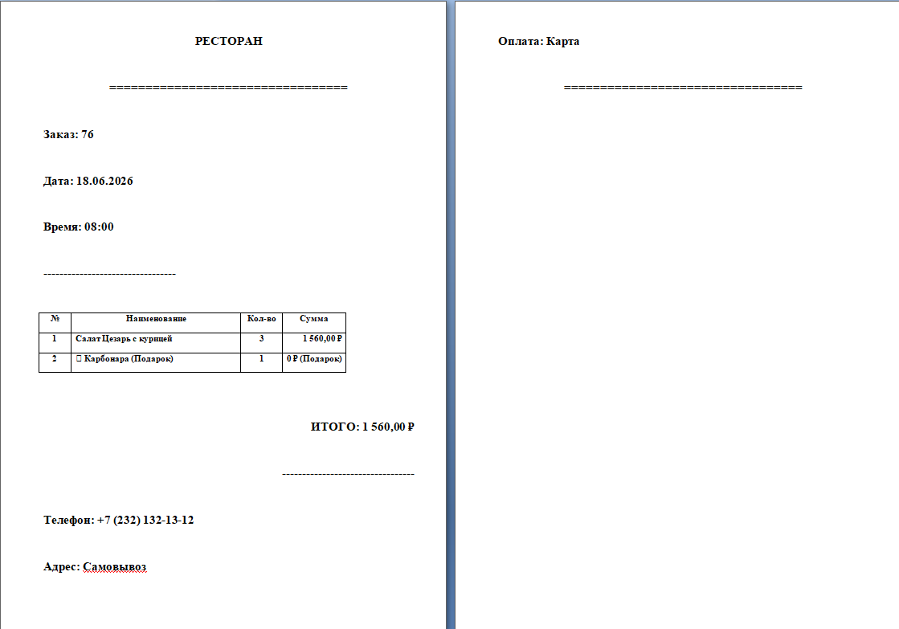
Рисунок Б.3.2.22 – Чек заказа

Переходим на форму «Текущие заказы» под ролью Менеджера нажав на кнопку «Текущие заказы» на главной форме роли Менеджера. Форма «Текущие заказы» под ролью Менеджера, представлена в соответствии с рисунком Б.3.2.23
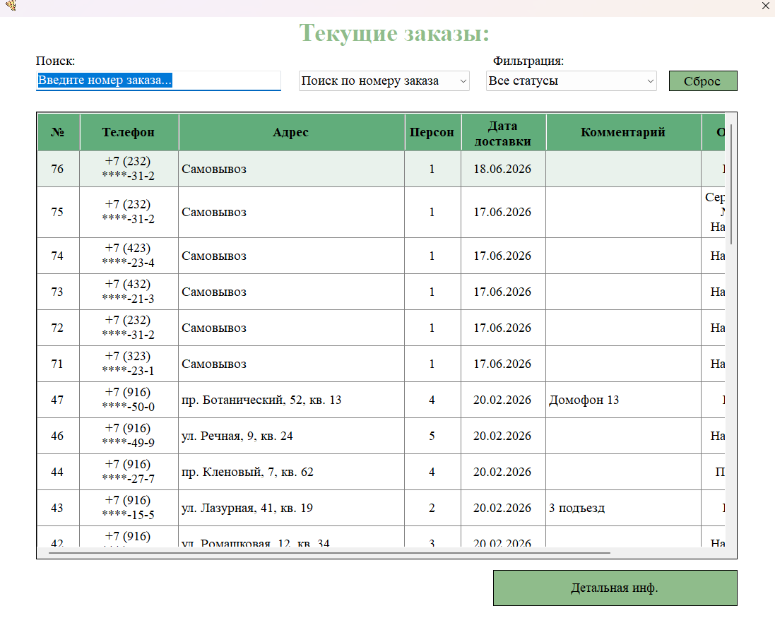
Рисунок Б.3.2.23 – Форма «Текущие заказы»

Переходим на форму «Детали заказа» под ролью Менеджера нажав на кнопку «Детальная инф.» на форме «Текущие заказы». Форма «Детали заказы» под ролью Менеджера, представлена в соответствии с рисунком Б.3.2.24.
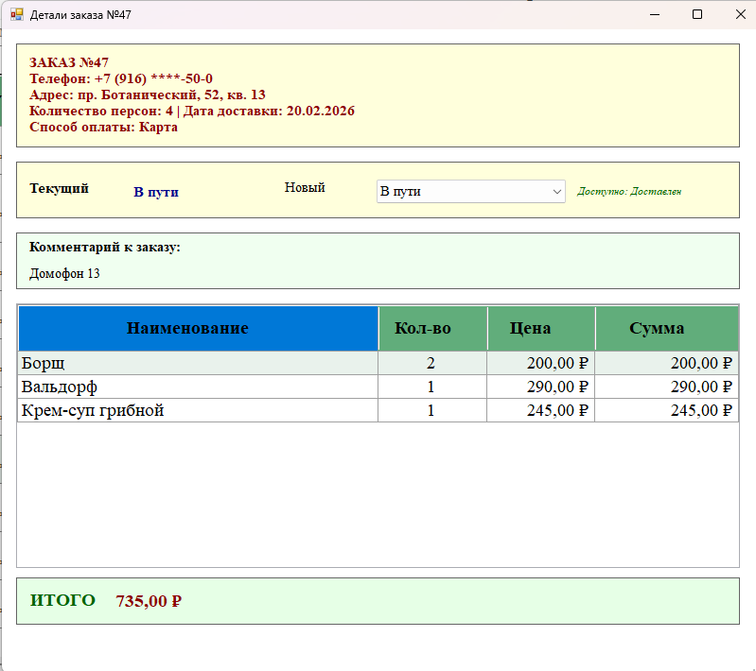
Рисунок Б.3.2.24 – Форма «Детали заказа»

Переходим на форму «Выдача сертификата» под ролью Менеджера. Для этого на главной форме роли Менеджер нажимаем кнопку «Управление сертификатами», после чего отображается соответствующая панель. Затем при нажатии на кнопку «Выдать» открывается форма выдачи сертификата. Форма «Выдача сертификата» под ролью Менеджера представлена в соответствии с рисунком Б.3.2.25.
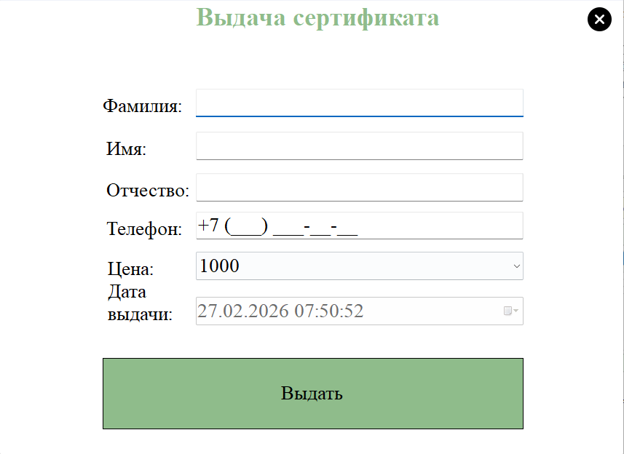
Рисунок Б.3.2.25 – Форма «Выдача сертификата»
Для выдачи сертификата необходимо заполнить все поля на форме «Выдача сертификата». После заполнения данных нажать кнопку «Выдать». При успешной выдаче сертификат сохраняется в базе данных, а его статус устанавливается как «Активен». Сертификат для роли Менеджера представлена на рисунке Б.3.2.26.
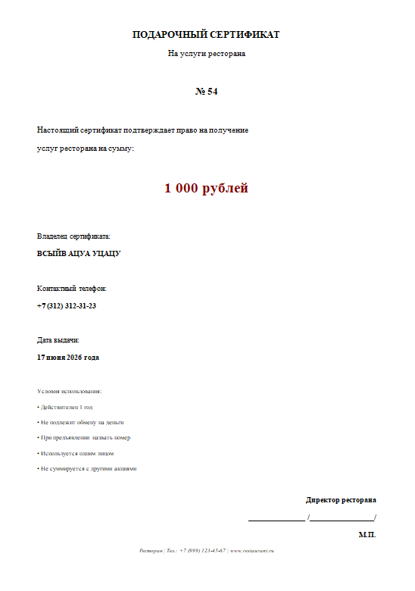
Рисунок Б.3.2 – Сертификат

Переходим на форму «Сертификаты» под ролью Менеджера. Для этого на главной форме роли Менеджер нажимаем кнопку «Управление сертификатами», после чего отображается соответствующая панель. Затем при нажатии на кнопку «Использовать» открывается форма «Сертификаты». Форма «Сертификаты» под ролью Менеджера представлена в соответствии с рисунком Б.3.2.27.
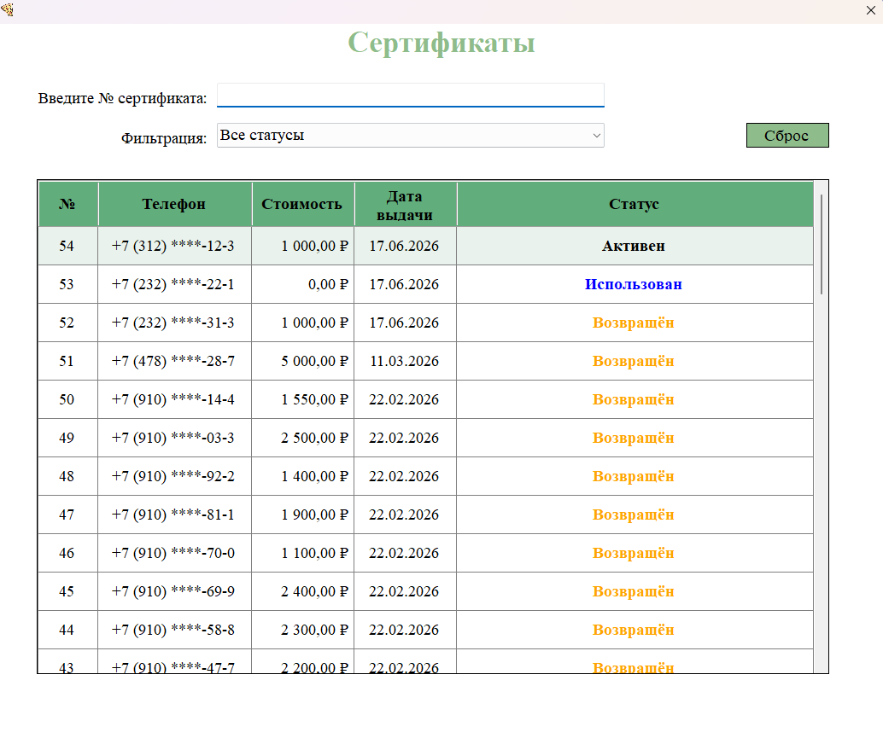
Рисунок Б.3.2.27 – Форма «Сертификаты»

Для импорта или экпорта данных перейдите на вкладку «Импорт» в соотвествии с рисунком Б.3.2.28.
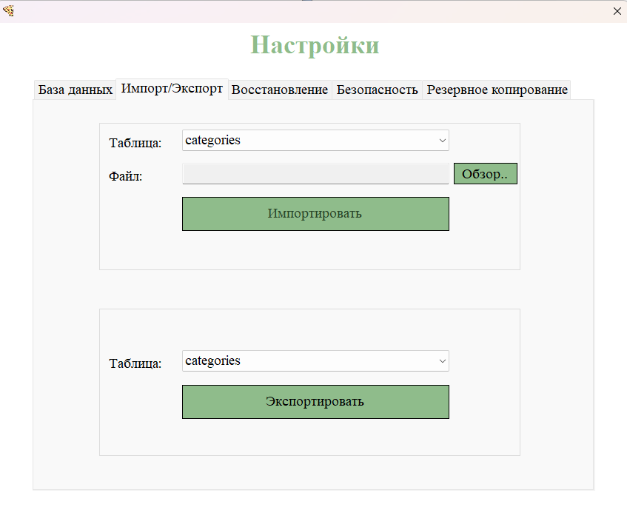
Рисунок Б.3.2.28 – Вкладка импорт/экспорт
Для импорта выберите таблицу, в которую необходимо импортировать данные, нажмите на кнопку «Обзор…» и укажите путь к csv файлу. Далее нажмите на кнопку «Импортировать».
Для экпорта данных выберите таблицу, которую нужно экспортировать и нажмите на кнопку «Экспортировать».

Для восстановления перейдите на вкладку восстановить с рисунком » в соотвествии с рисунком Б.3.2.29.
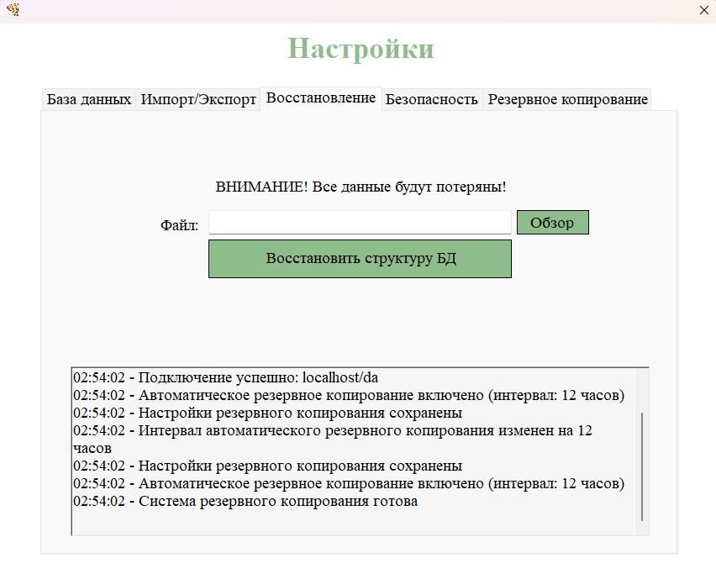
Рисунок Б.3.2.29 – Вкладка восстановления
Для восстановления необходимо выбрать скрипт, нажмите на кнопку «Обзор…» и укажите путь к sql файлу. Далее нажмите кнопку «Восстановить структуру БД»
Для настроек безопасности необходимо перейти на вкладку «Безопасность» в соответствии с рисунком Б.3.2.30.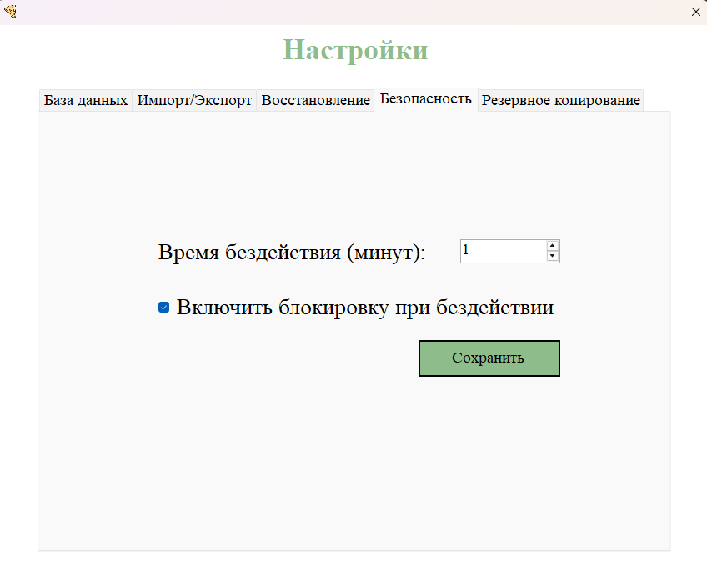
Рисунок Б.3.2.30 – Вкладка безопастность
Для изменения настроек времени бездействия заполните поле «Время бездействия (минут)». Для того, чтобы отключить автоматическую блокировку уберите галочку с чек-бокса. Далее нажмите кнопку «Сохранить».

Для создание резервной копии необходимо перейти на вкладку «Резервное копирование» в соответствии с рисунком Б.3.2.31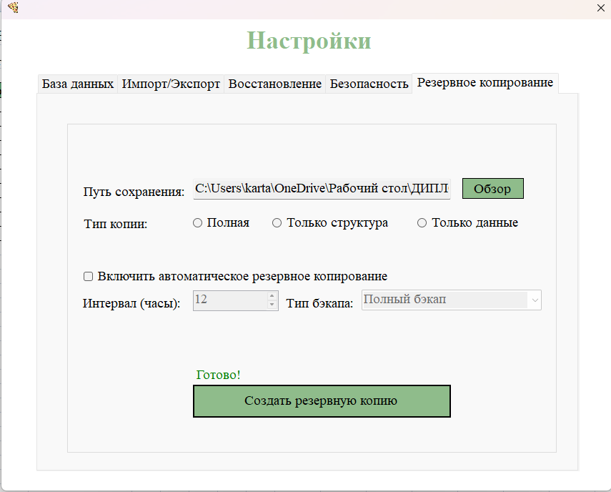
Рисунок Б.3.2.31 – Вкладка резервное копирование

Нажмите кнопку «Обзор», расположенную рядом с полем пути сохранения. В открывшемся диалоговом окне выберите папку, в которую будет сохранена резервная копия. Далее выберете тип копии. На этом этапе можно нажать на кнопку «Создать резервную копию», и резервная копия будет создан
Ещё можно включить автоматическое резервеное копирование,нажав на флажок,в поле «Интервал (часы)» можно выбрать периодичность создания копий в часах (например, 12 часов), и так же можно выбрать тип бэкапа

- Сообщения пользователю
Если не заполнены поля на форме авторизации, отображается сообщение в соответствии с рисунком Б.4.1.
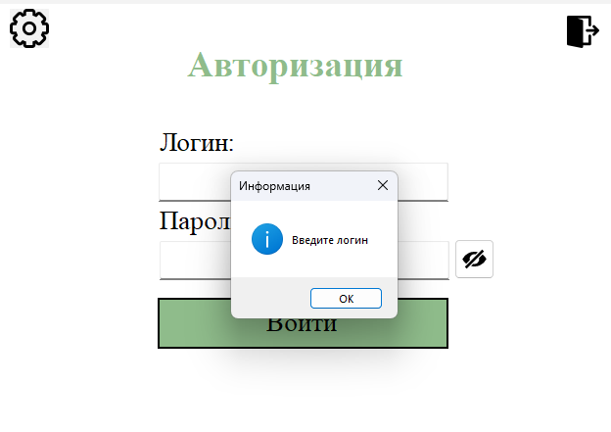
Рисунок Б.4.1. – Уведомление о незаполненных полях
Если на форме авторизации введены некорректные данные пользователя, отображается сообщение в соответствии с рисунком Б.4.2.
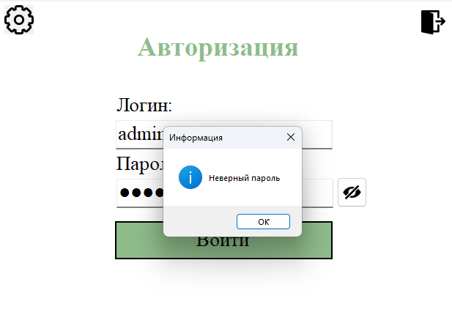
Рисунок Б.4.2. – Уведомление о некорректных данных авторизации
При выходе из приложения отображается сообщение в соответствии с рисунком Б.4.3.
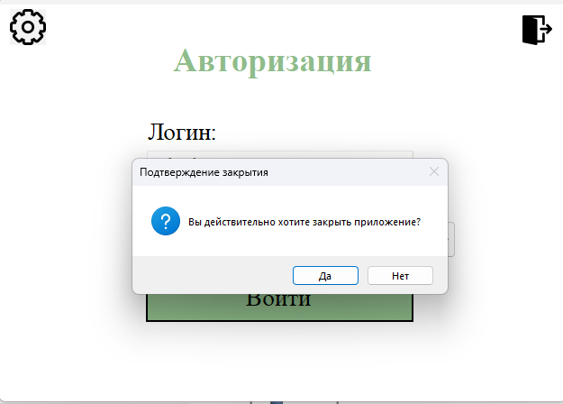
Рисунок Б.4.3. – Уведомление о выходе из приложения
Если возникает ошибка при подключении к базе данных, отображается сообщение в соответствии с рисунком Б.4.4.
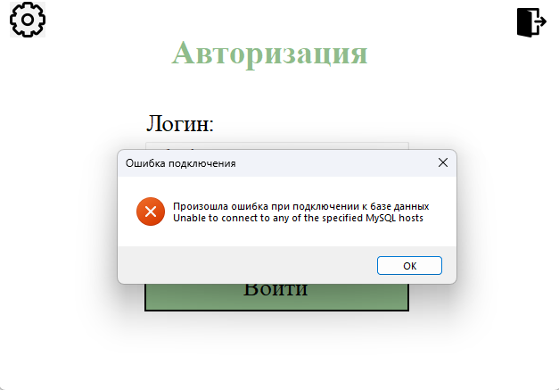
Рисунок Б.4.4. – Уведомление об ошибке подключения к базе

Если при создании новой записи в справочниках обнаружится дубликат, отображается сообщение в соответствии с рисунком Б.4.5.
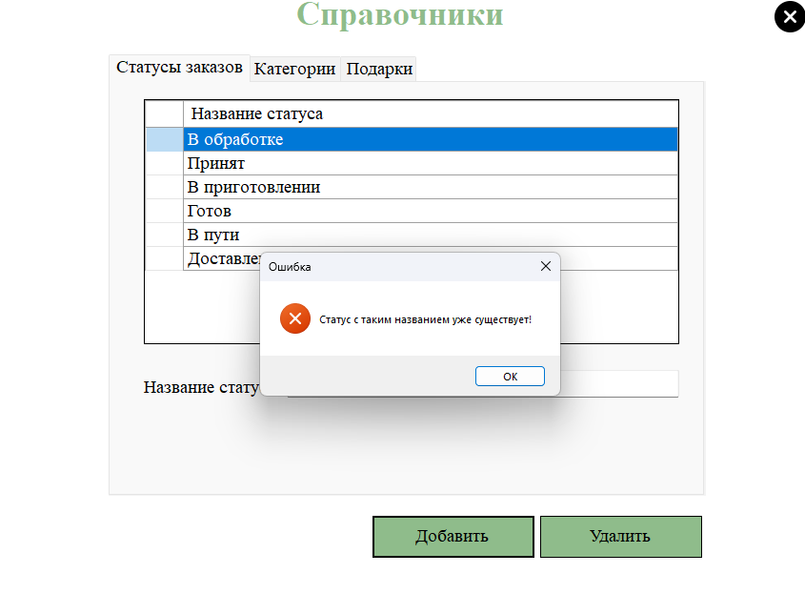
Рисунок Б.4.5. – Уведомление о наличии дубликата
Если не заполнены обязательные поля отображается сообщение в соответствии с рисунком Б.4.6.
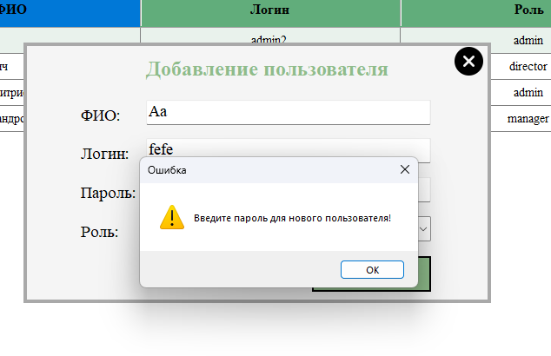
Рисунок Б.4.6. – Уведомление о заполнении полей
При удалении отображается сообщение в соответствии с рисунком Б.4.7.
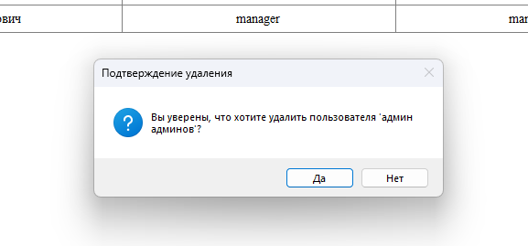

Рисунок Б.4.7. – Уведомление об удалении записи
Если категория, которую пытается удалить пользователь, содержит хотя бы одно блюдо в меню, удаление такой категории невозможно. В этом случае отображается соответствующее сообщение в соответствии с рисунком Б.4.8.
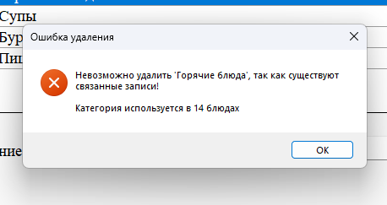
Рисунок Б.4.7. – Уведомление о невозможности удаления категории, содержащей блюда

Если при формировании отчёта в базе данных не найдено записей, соответствующих заданным параметрам, отображается сообщение в соответствии с рисунком Б.4.10.
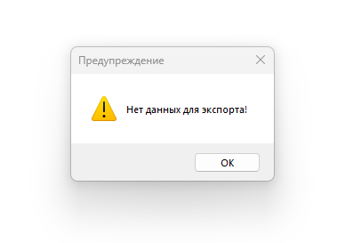
Рисунок Б.4.10. – Уведомление об отсутствии данных для формирования отчёта
Если отчёт сформирован корректно отображается сообщение в соответствии с рисунком Б.4.11.
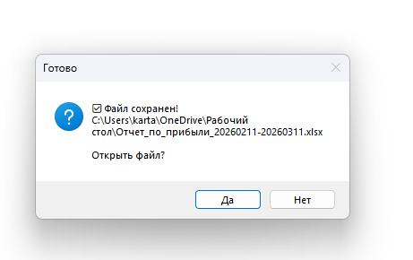
Рисунок Б.4.11. – Уведомление об успешном сохранении файла

